Formátování textů v Tvůrci JZZZ

Texty v tvůrci JZZZ formátujeme z důvodu jednotné podoby pouze pomocí stylů a to následovně:

Normální text
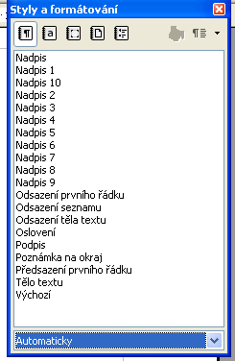
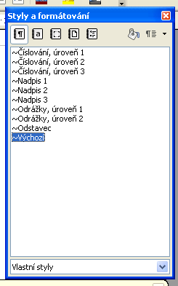
Normálnímu textu přiřazujeme styl Výchozí. Abychom ho mohli přiřadit, otevřeme si okno Styly a formátování (stiskem klávesy F11), kde klikneme na šipku u roletky dole (viz obrázek). Otevře se nám roletka, z které vybereme možnost Vlastní styly. Následně označíme vybraný odstavec textu a dvojitým kliknutím na příslušný styl (v tomto případě „Výchozí“) v okně Styly a formátování ho vybereme.

Nadpisy
Pro nadpisy používáme styly Nadpis 1, Nadpis 2 a Nadpis 3, které přiřazujeme stejným způsobem jako u stylu Výchozí.

Odrážky
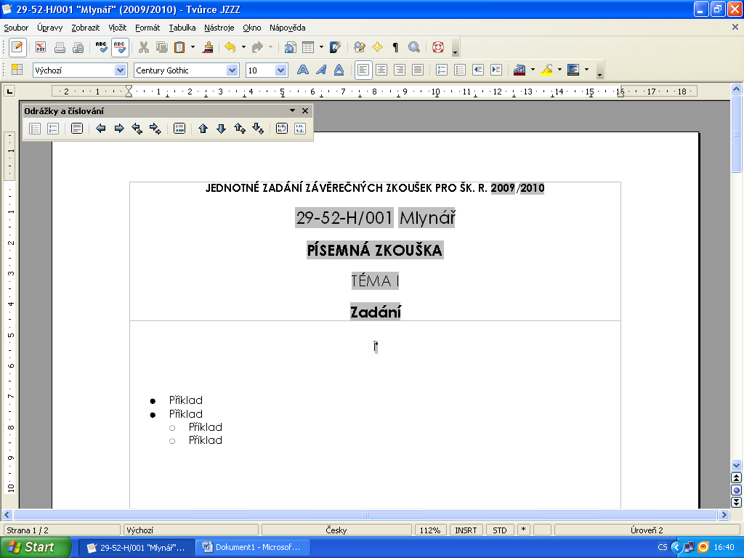
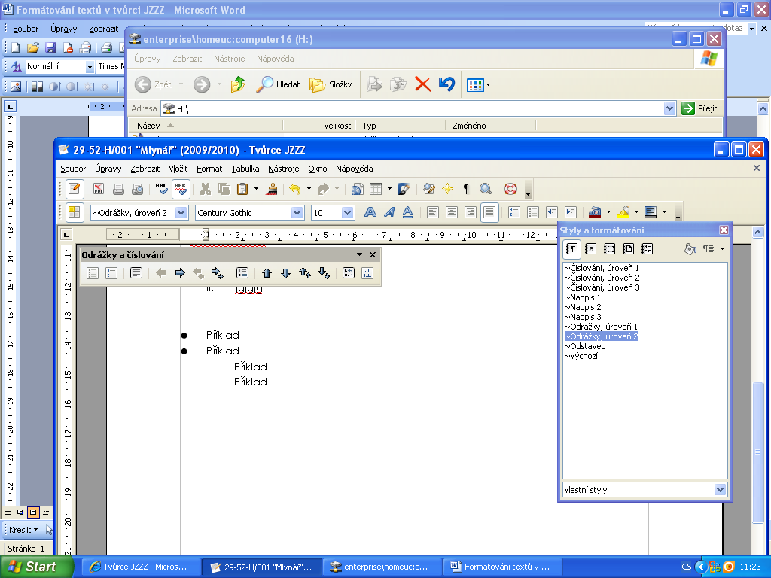
Pro odstavce s odrážkami používáme styly Odrážky, úroveň 1 (slouží pro odrážky první úrovně) a Odrážky, úroveň 2 (slouží pro odrážky druhé úrovně).
Úroveň 1
Úroveň 2

Číslování
Stejným způsobem používáme číslování, pro které použijeme styly Číslování, úroveň 1, Číslování, úroveň 2 a Číslování, úroveň 3.
Úroveň 1
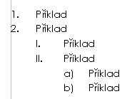
Úroveň 2

Úroveň 3

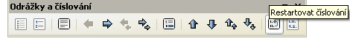
Pokud chceme, aby bylo v určitém místě číslování přerušeno a začalo se číslovat opět od začátku, např. od jedničky, umístíme kurzor do řádku, který má být číslován jedničkou, a klikneme na tlačítko Restartovat číslování na kartě Odrážky a číslování, kterou máte otevřenou (viz obrázek).

